Obert el termini de nominacions fins el 31 de maig

COMENÇA LA IV EDICIÓ DEL PREMIO INTERNACIONAL DE CIENCIAS MÉDICAS DOCTOR JUAN ABARCA
“ABARCA PRIZE”

- Aquest guardó està dotat amb 100.000 euros i posa en valor davant la societat l’impacte dels avenços i innovacions medico científiques a tot el món

- El 2023, l‘ABARCA PRIZE’ es va concedir al Professor Douglas A. Melton, per les seves investigacions en teràpia regenerativa pancreàtica, la qual avança en la cura la diabetis tipus 1

Madrid, 15 de febrer de 2024. – Avui, 15 de febrer, s'obre el termini de presentació de candidatures per a la IV Edició de l’ABARCA PRIZE’, el Premio Internacional de Ciencias Médicas Doctor Juan Abarca, que té el propòsit de reconèixer una persona de l'àmbit de la investigació i la ciència de qualsevol part del món, el treball del qual hagi contribuït de manera transcendental a la millora de la salut de les persones i les poblacions.

El premi té una dotació de 100.000 euros i un diploma acreditatiu. Les seves bases poden ser consultades a la web www.abarcaprize.com.

Aquest premi s'ha consolidat com a guardó de referència a escala nacional i internacional després de la gran acollida de les tres edicions anteriors, amb nominacions rebudes des de tot el món i amb un palmarès que inclou Jean-Laurent Casanova, per les seves investigacions sobre les variacions genètiques que afecten la capacitat d’una persona per combatre les infeccions; Philippe J. Sansonetti, per la seva lluita contra el bacteri shigella, responsable de centenars de milers de morts anuals als països en desenvolupament, particularment de nens; i Douglas A. Melton, pels seus avenços en la teràpia cel·lular a la recerca de la cura de la diabetis tipus 1.

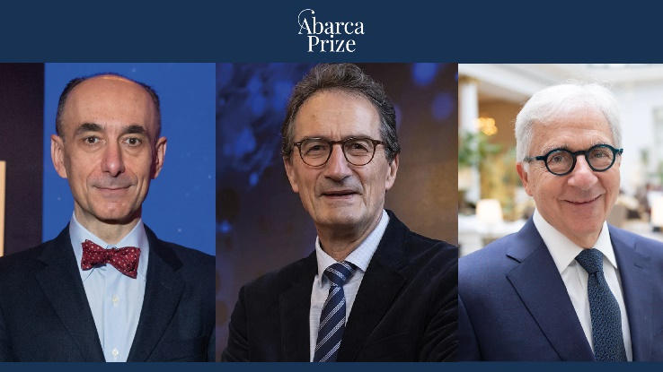

Palmarès Abarca Prize.
D’esq. a dreta: Prof. Jean-Laurent Casanova (guanyador I Edició), Prof. Philippe J. Sansonetti (guanyador II Edició) i Prof. Douglas A. Melton (guanyador III Edició).

Del 15 de febrer al 31 de maig, període de nominacions

El procés de presentació i selecció de candidatures per a l’ABARCA PRIZE’ es desenvoluparà en dues fases. A la primera, des d'avui i fins al 31 de maig d'aquest any 2024, s'estableix el termini d'enviament de la carta de nominació.

La presentació de candidatures s'ha de fer de forma indirecta, és a dir, per part de persones o entitats diferents de la persona candidata, les quals podran ser empreses, fundacions, investigadors de reconegut prestigi, universitats, hospitals, col·legis professionals, societats científiques, reals acadèmies, etc. El formulari de nominacions també està disponible a www.abarcaprize.com.

Segona fase, selecció final de candidats i guanyador

A partir de l'1 de juny, un comitè d'experts format per membres de prestigi reconegut i amb caràcter imparcial, valorarà la idoneïtat de les candidatures i determinarà la selecció final que es presentarà al jurat i que inclourà un màxim de 5 propostes.

Posteriorment, en aquesta segona fase, els membres del jurat examinaran la documentació i, en funció del seu millor criteri, determinaran la proposta de la persona premiada en un debat que se celebrarà per videoconferència al mes de juliol i que tindrà com a resultat un informe en el qual quedaran reflectits els mèrits que sustenten l'elecció.

La concessió del premi es farà pública la primera setmana d'octubre del 2024, mes en el qual també tindrà lloc la cerimònia de lliurament.

Sobre l‘ABARCA PRIZE’

El Premio Internacional de Ciencias Médicas Doctor Juan Abarca, l’ABARCA PRIZE’, neix l'any 2021 amb el propòsit de posar en valor davant la societat internacional l'impacte dels avenços i les innovacions medico científiques. Aquest guardó es concedeix a aquella personalitat del món de la investigació i la ciència de qualsevol part del món, el treball del qual hagi contribuït de manera transcendental a la millora de la salut de les persones i les poblacions.
L’ABARCA PRIZE’ s'inspira en els fonaments del compromís permanent amb el progrés i la salut de les persones, valors intrínsecs de la figura del doctor Juan Abarca al llarg de tota la seva trajectòria professional.

Per més informació:
Gabinet de Premsa Abarca Prize:
press@abarcaprize.com
www.abarcaprize.com

